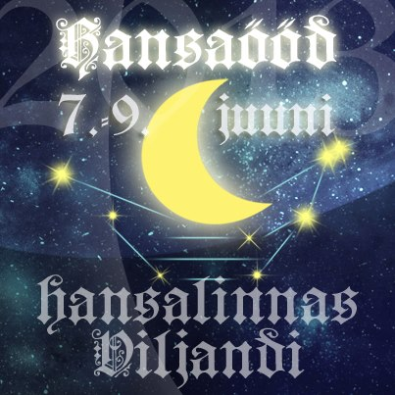

VILJANDI LINNA HANSAPÄEVADE 10. NOVUSTURNIIRI JUHEND

EESMÄRK: | 1. Tähistada Viljandi linna 730. aastapäeva.  2. Propageerida novusmängu Viljandis ja kogu Eestis.  3. Selgitada välja Hansapäevade 10. novusturniiri võitjad.
AEG JA KOHT: | Võistlused toimuvad 08.06.2013 Viljandi Spordihoones, Vaksali tn. 4. Treeningu ja registreerimise algus 9.00, loosimine 10.00, turniiri avamine ja I voor algab 10.30.
OSAVÕTJAD: | Osalema kutsutakse järgmised 10 Hansalinnade võistkonda: Riia, Ventspils, Limbaži, Cēsis, Kuldīga, Tallinn, Tartu, Pärnu ühe ning Valmiera ja Viljandi kahe koosseisuga.  Lisaks Viljandi sõprusklubide St.Peterburi, Rūjiena ja Rakvere esindused.  Võistkonna suurus on 3 meest ja 1 naine, kes võivad olla vaid vastava linna või maakonna alalised elanikud.
KORRALDUS JA MAJANDAMINE: | Võistlused viib läbi Viljandi linn koos Viljandi MGSK-ga. Kõik võistlusega seotud kulutused tasub lähetatav. Osavõtumaks võistkonna kohta on 30€.  Kõik ülalnimetatud võistkonnad peavad oma osavõtust teatama hiljemalt 31.05.2013.a peakohtunikule.  Mitteteatamine võrdub mitteosalemisega!
VÕISTLUS-SÜSTEEM: | Alguses mängitakse 2 alagrupis. Alagruppi A kuuluvad eelmise aasta  1., 4., 5., 8., 9., ja 12. ning alagruppi B kuuluvad 2., 3., 6., 7., 10., ja 11.  Iga võistkonnaga mängitakse laudade järjekorras (mida muuta ei saa) neli üksikmängu (“parem kuuest”). Võit annab 2 punkti, viik 1 punkti ja kaotus 0 punkti.  Võrdsete punktide korral alagrupis otsustab:  - üksikmängude punktisumma  - võistkondade omavaheline matš  - lisaüksikmäng kummagi võistkonna kolme mängija vahel, kellest üks on naismängija, “parem ühest”.  Alagrupist pääseb edasi 4 paremat, kes play-off süsteemis A1-B4, B2-A3, A2-B3, B1-A4 selgitavad turniiri võitja. Play-offis edasi pääsevad võistkonnad jätkavad lisaks ka paarismängudega (seega MP, SP ja 4 ind). Selgitatakse välja kõik kohad. Esikoha konkurentsist välja langenud võistkonnad jätkavad ainult “laud-lauaga” süsteemis.
INVENTAR: | Igal võistlejal kaasa võtta kii, löögiketas ja ühtne sportlik vorm (särk).
AUTASUSTAMINE: | Autasustatakse vähemalt kolme paremat võistkonda ja nende kõiki liikmeid.
ÜLDISELT: | Mängitakse 2008.a välja antud rahvusvaheliste reeglite järgi. Kõik juhendis määratlemata küsimused ja tekkida võivad olukorrad lahendab kohtunikekogu koosseisus: Gert Müil (peakohtunik), Ēriks Celmiņš (pk. asetäitja), Viktor Müil (võistluste direktor).

Juhendi koostas G. Müil (peakohtunik). Telefoni nr. 5271741, e-post: gert.myil@mail.ee

Viljandis, 01.05.2013.a.

